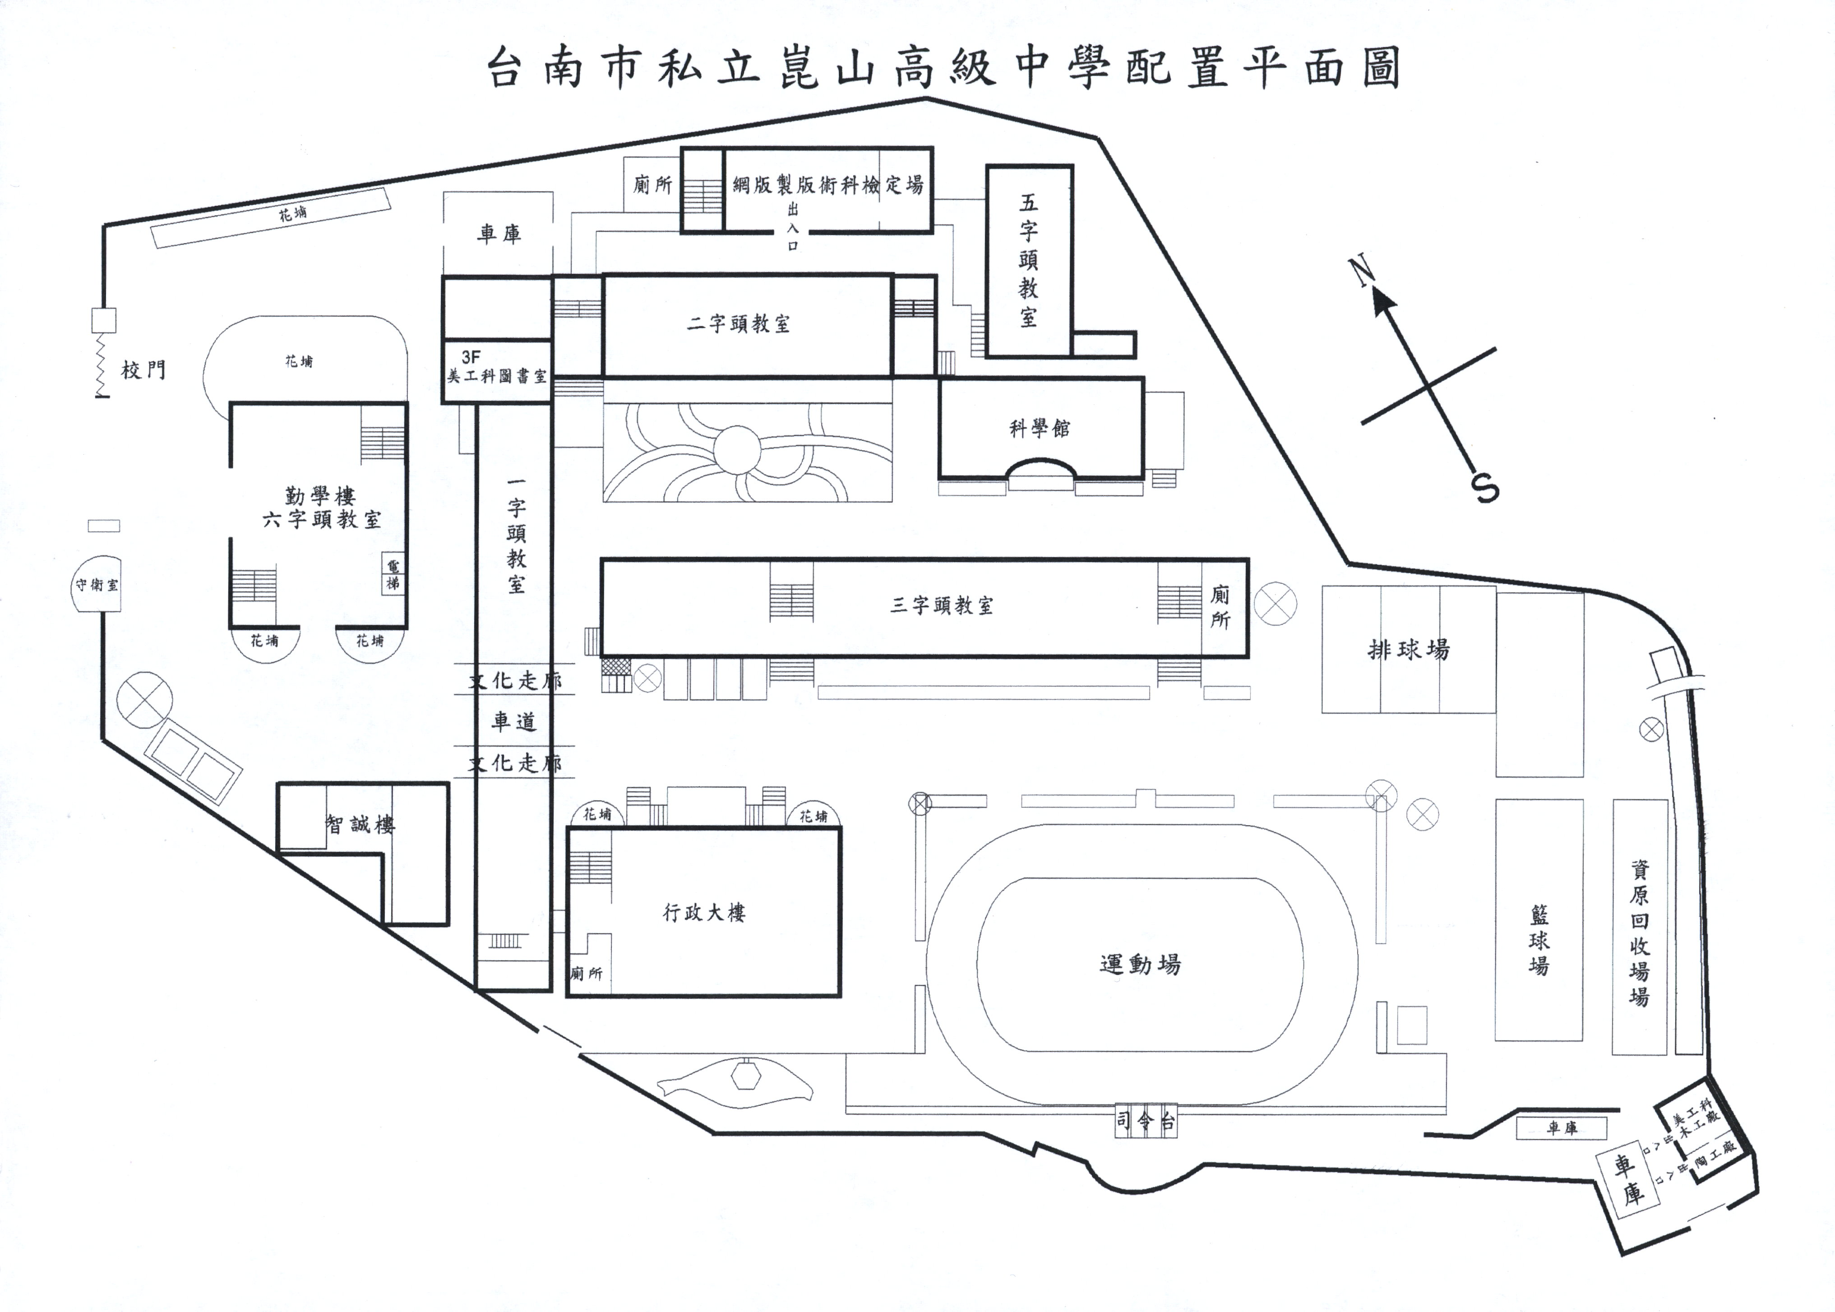
研發中心大樓
梅
樓
蓮青樓
思源樓
祐孫樓
勤學樓
清勉樓

